UNIVERSIDAD NACIONAL DE ITAPUA

III SEMINARIO INTERNACIONAL DE LOS ESPACIOS DE FRONTERA (III GEOFRONTERA)

Integración: Cooperación y Conflictos

III SEMINÁRIO INTERNACIONAL DOS ESPAÇOS DE FRONTEIRA (III GEOFRONTEIRA)

Integração: Cooperação e Conflito
EJE TEMATICO A LA QUE SE PRESENTA EL TRABAJO
EIXO TEMÁTICO DA INSCRIÇÃO DO TRABALHO
EIXO 7 – Temas Libres

PLANOS E PROGRAMAS DO GOVERNO FEDERAL NA INDUÇÃO AO TRANSPORTE AÉREO REGINAL E DESENVOLVIMENTO DA REGIÃO CENTRO-OESTE DO BRASIL

Amilton Luiz Novaes
Universidade Federal da Grande Dourados – UFGD
amiltonnovaes@ufgd.edu.br

Adauto de Oliveira Souza
Universidade Federal da Grande Dourados – UFGD
adautosouza@ufgd.edu.br

Julio – 2015

Resumo:
Este trabalho tem por objetivo realizar um diagnóstico das políticas públicas que envolvem o transporte aéreo no Brasil, e avaliar seus impactos e influência na região Centro-Oeste, por meio de uma avaliação sistematizada das diretrizes teóricas que sustentam as políticas adotadas e as materialidades implementadas por meio programas federais. O processo de análise levou em consideração os principais planos e programas governamentais da temática de logística, entre eles: “Plano Mais Brasil (Plano Plurianual – PPA 2012-2015)”, “Programa de Investimento e Logística: Aeroportos (PIL)”, “Programa Federal de Auxílio a Aeroportos (PROFAA)”, “Plano Nacional de Logística e Transportes (PNLT)”, entre outros. Para tanto, a orientação metodológica adotada foi de pesquisa exploratória, mediante utilização de pesquisa documental. Com o diagnóstico ficou constatado que são bastante substanciais a presença e os investimentos previstos nos planos e programas governamentais de âmbito federal. Percebe-se também que é evidente a preocupação com a logística e seus impactos no desenvolvimento econômico e social, e no caso da aviação regional, tais impactos são ainda mais relevantes nas “comunidades” mais “isoladas” do país.

Palavras chave: Aviação Regional; Planos Governamentais; Programas Governamentais; Logística.

- INTRODUÇÃO
Este trabalho teve como objetivo realizar um diagnóstico das políticas públicas que envolvem o transporte aéreo na Região Centro-Oeste e avaliar seus impactos e influência nesta região, por meio de uma avaliação sistematizada das diretrizes teóricas que sustentam as políticas adotadas e as materialidades implementadas por meio programas federais.
Com o processo de globalização, o deslocamento de pessoas, bens, mercadorias e capital pelos espaços geográficos tem se intensificado nos últimos anos, sobretudo a partir do século XX. Tal deslocamento é realizado, e possibilitado, pelos diversos meios transportes, o que é um assunto a ser tratado sob o ponto de vista da logística. Conforme destacam Braga e Castillo (2013), a associação entre logística e globalização é de fácil percepção, mas também evidenciam que sua aplicação é mais recorrente por empresas de grande porte, sobretudo transnacionais. Segundo os autores, essas estariam mais preocupadas com a “melhor integração funcional das cadeias produtivas”, e dessa forma, justifica-se a aplicação mais ampla. Contudo, para os mesmos autores, a logística no Brasil foi disseminada e teve sua abordagem mais sistemática nos últimos 20 anos.
Todavia, Castillo (2007, p. 34) observa que o Brasil vivencia uma situação de “apagão logístico”, tal situação é evidenciada pela realidade crítica que encontram-se os “sistemas de transporte, armazenamento, aduaneiro, portuário e de quase tudo que diz respeito à infraestrutura e legislação voltadas à circulação de mercadorias” que também podem ser denominados de “gargalos logísticos”.
Diversos outros autores (LIMA et al., 2000; MARTINS et al., 2005; LOURENÇO, 2006; YOSHIDA, 2008) que também investigam a temática do agronegócio, por exemplo, apontam na logística um dos grandes desafios ou entraves ao avanço do setor, inclusive destacando seus impactos para a balança comercial brasileira. Dentre os entraves, Martins et al. (2005) afirmam que é curioso destacar que o país encontrava-se diante de uma situação em que o limite para a expansão da produção agrícola é dado pela logística e não pela disponibilidade de terras aptas à produção agropecuária. E ainda, conforme Lourenço (2006), alguns dos fatores de insucesso são as despesas logísticas e a precariedade da infraestrutura de transportes. Mesmo que existam possíveis ressalvas a tais apontamentos, aqui o que busca-se destacar é o quanto a logística é importante na realização da atividade econômica.
Considerando que durante os anos 1980 e 1990 foram baixos (ou inexistentes) os investimentos em infraestrutura de transporte (SOUZA, 2010) os ativos de logística estão defasados. Sendo necessário, tal como propõe o Governo Federal, vultosos investimentos em logística e para tanto observa-se a existência de vários planos e programas com esta finalidade (Plano Mais Brasil/PPA 2012-2015, Programa de Investimento e Logística: Aeroportos, Programa Federal de Auxílio a Aeroportos/PROFAA, Plano Nacional de Logística e Transportes/PNLT, Programa de Aceleração do Crescimento/PAC). Diante desse contexto, é de suma importância não só discutir a temática da aviação civil, mas também é necessário um enfoque na aviação regional, tema central deste trabalho.
Por si só, a temática logística se justificaria para diversas pesquisas, soma-se a isso o fato da necessidade de ampliação da oferta de serviços e infraestrutura de transporte e logística, e ainda, a existência dos diversos planos e programas governamentais que visam favorecer essa ampliação. Tais condições reforçam a importância desta e de outras propostas de pesquisa que venham a tratar do assunto de logística. Porém, deve-se acrescentar que, ainda com grandes investimentos nessa área, em geral, conforme expõe Braga e Castillo (2013), o transporte de passageiros não tem o mesmo investimento que o transporte de cargas, ou seja, leva-se menos em consideração na definição das prioridades. Realidade esta que foi e será posta à prova com a realização de grandes eventos no Brasil, tal como a Copa do Mundo de 2014 e os Jogos Olímpicos do Rio de Janeiro em 2016.

- METODOLOGIA
O trabalho científico tem como característica imprescindível a adoção de um ou mais métodos, cuja utilização consiste numa série de normas e procedimentos a serem seguidas. Dessa maneira, objetiva-se atingir um fim estabelecido para um estudo, um trabalho ou uma pesquisa. Por definição, pode-se descrever que o método é um caminho, uma forma, uma lógica de pensamento (VERGARA, 2000). Assim, a orientação metodológica adotada foi da pesquisa dedutiva, mediante utilização de pesquisa documental. Os dados foram coletados de forma direta e indireta, procedendo-se o levantamento secundário com o auxílio de pesquisa de caráter documental e bibliográfico.
Esse levantamento documental realizado com base nos principais programas e planos governamentais, tais como: Plano Mais Brasil (PPA 2012-2015), Programa de Investimento e Logística: Aeroportos, Programa Federal de Auxílio a Aeroportos (PROFAA), Plano Nacional de Logística e Transportes (PNLT), Programa de Aceleração do Crescimento (PAC) entre outros.
O método dedutivo apresenta uma relação descendente, partindo de teorias e leis para os casos particulares. O aspecto relevante do método dedutivo é que se inicia em generalizações aceitas, do todo para casos específicos, concretos, de partes de uma classe que já se encontram na generalização. O método dedutivo se baseia no empirismo (MARCONI; LAKATOS, 2000). Segundo Cooper e Schindler (2003), dedução é uma forma de inferência na qual as conclusões devem, necessariamente, partir das razões dadas. Assim, uma dedução é válida se for impossível que a conclusão seja falsa, se as premissas forem verdadeiras.
Dessa forma, o tipo de pesquisa utilizado foi a exploratória, que tem como principal objetivo fornecer um maior aprofundamento teórico-empírico sobre a situação-problema enfrentada pelo pesquisador, além de facilitar a compreensão de um determinado tema (MALHOTRA, 2001; MARCONI; LAKATOS, 2000; CHIZZOTTI, 1995).

- LOGÍSTICA
De acordo com Barat (2009, p.13), o conceito de logística evoluiu desde seu uso militar na II Guerra Mundial, e passa a representar o escoamento de produtos, tanto no âmbito interno como externo (as exportações), e no caso dos alimentos, atende às necessidades de segurança alimentar. O autor ainda define que trata-se de “planejar alternativas, bem como buscar a redução de custos provocados por gargalos físicos, ineficiências operacionais, obstáculos institucionais, legais e burocráticos em cada uma das etapas do escoamento e da distribuição”.
Entretanto, Castillo (2007, p. 37) propõe que a logística, na dimensão geográfica, pode ser definida como conjunto de competências de três tipos: infraestruturais, institucionais e estratégicas. O autor complementa que tais competências, reunidas em determinado subespaço, “podem conferir fluidez e competitividade aos agentes econômicos e aos circuitos espaciais produtivos”.
Avançando na compreensão e definição de logística, Xavier (2009, p. 89), acrescenta outra abordagem ao tema e apresenta a compreensão de logística como:
[...] um subsistema de objetos e ações exclusivamente dedicado à circulação material. Um sistema que, coordenado por um fluxo de informações, é capaz de ampliar a produtividade dos lugares e regiões para determinadas empresas, permitindo a essas uma maior competitividade em função de ganhos de fluidez em suas operações. [...] Pode-se considerá-la como um catalisador capaz de acelerar o uso do tempo que nas mãos das grandes empresas torna-se despótico.
A partir deste quadro, com a importância da logística devidamente reconhecida para a produção e circulação de bens e serviços, Braga e Castillo (2013, p. 236) apresentam os chamados “nós logísticos”, que podem ser definidos como “arranjos espaciais situados ao longo de redes de transportes e dedicados à racionalização dos fluxos materiais”, que representariam a referida rede de infraestrutura adequada e eficiente. Segundo os autores, os “nós logísticos” podem conferir melhores condições de competitividade aos locais onde se encontram. Os autores ainda destacam que estes “nós” possuem como uma de suas principais funções a conexão intra e intermodal. Para Braga e Castillo (id., p. 244) o Governo Federal “é um importante agente de planejamento e de normatização dos nós logísticos, sobretudo com ação através de planos e programas”, tais como os PPA, PAC, Plano Nacional de Logística e Transporte (PNLT) e o Programa de Integração e Logística (assunto tratado na próxima seção deste trabalho).
De acordo com Braga e Castillo (2013, p. 244) além dos nós logísticos existem os nós de transporte que podem ser de cargas simples ou de passageiros, sendo esses capazes de permitirem “maior mobilidade espacial a uma parcela mais ampla da população e das empresas”. Nesse contexto, com o intuito de proporcionar maior mobilidade, é que se constitui a “guerra dos lugares” também para o transporte de passageiros, impactando na aviação regional. Existe um efeito potencializador proporcionado aos espaços e pessoas atendidas pelo serviço de transporte aéreo regular, tal como, servir de “estímulo à realização de negócios e de turismo”, ou ainda, funcionar “como elemento de elevada importância para a própria integração nacional” (BETTINI, 2007, p. 47). Por exemplo, no bojo do “Plano Mais Brasil”, o transporte aéreo é um instrumento da integração nacional e deve ser visto também como um elemento de transformação da dinâmica produtiva do país (BRASIL, 2011a).
De acordo com Xavier (2009, p.89), a chamada “guerra dos lugares”, em que estados e municípios travaram na tentativa de atrair novos investimentos, revelou o destaque que a logística passa a ter, pois as empresas visam “garantir a eficiência operacional”. Conforme aponta Silva et al. (2011, p. 713), ainda que se utilizem metodologias diferentes, outras pesquisas reforçam o seu entendimento de que existe nitidamente a “influência da localização no desempenho das empresas”.
Entre os diversos obstáculos que influenciam o desenvolvimento e o “sucesso” de algum ou alguns setores da economia ou territórios, pode-se dizer que a ineficiência dos serviços de infraestrutura, dentre eles os transportes e logística, tem certo destaque na redução da eficiência operacional do setor ou território. Sendo que, o “aumento da competitividade de um subespaço está relacionado, entre outros fatores, com o aumento de sua fluidez potencial” (SANTOS; SILVEIRA, 2001 apud BRAGA; CASTILLO, 2013).

- DIAGNÓSTICO
De acordo com Braga e Castillo (2013), planos e programas governamentais, independente da esfera, incorporaram a logística de maneira definitiva, pautando as políticas públicas e influenciando os investimentos em transporte e comunicações. Certamente por reconhecer e identificar os desafios para a logística no país é que o Governo Federal investe no aprimoramento da infraestrutura de transportes. Desde o Programa de Aceleração do Crescimento (PAC 2007/2011), e também em sua segunda fase, conhecida por PAC 2 (2012/2014), o governo tem como propósito efetivar a integração das diversas regiões brasileiras (BRASIL, 2012a). Para tanto estão previstos investimentos em aeroportos, ferrovias, rodovias, portos e hidrovias buscando a ampliação e diversificação da malha de transportes do Brasil, com a finalidade de facilitar a circulação de pessoas, e ainda, possibilitar menores custos para a produção nacional (Ibidem).
Outra iniciativa de investimento massivo em logística é o Programa de Investimentos em Logística (PIL), que teve no dia 15 de agosto de 2012 seu lançamento. Sua primeira etapa visava atender rodovias e ferrovias, denominado de “Programa de Investimentos em Logística: Rodovias e Ferrovias” (BRASIL, 2012b), mas, posteriormente, foram lançados os programas para portos e aeroportos (este último alvo de análise desta pesquisa). Inicialmente o governo irá aplicar cerca de R$ 133 bilhões nesses dois modais de transporte, 9 trechos de rodovias e 12 trechos de ferrovias, destinados à construção de ferrovias (R$ 91 bilhões), construção e duplicação de rodovias (R$ 42 bilhões) executados de forma escalonada em até 25 anos (Ibidem).
Corroborando o entendimento de que o Governo Federal visa possibilitar que o país se torne mais competitivo, pode-se observar no discurso da Presidenta Dilma Rousseff (Partido dos Trabalhadores - PT. Gestão 2010/2014 e reeleita para o período 2015-2018), no lançamento do PIL, que busca-se caminhar ao encontro das necessidades de infraestrutura em logística:
Nós estamos iniciando hoje nessa solenidade uma etapa da qual o Brasil vai sair mais rico e mais forte, mais moderno e mais competitivo. Uma etapa que dará à economia brasileira o tamanho que as necessidades de nossa população exigem. O Brasil terá, finalmente, uma infraestrutura compatível com o seu tamanho. (BRASIL, 2012c)
O planejamento das ações e o acompanhamento dos projetos relacionados ao Programa de Investimentos em Logística devem ser efetuados pela Empresa de Planejamento e Logística S.A. (EPL), criada para promover a integração logística no Brasil (BRASIL, 2012b). Esta ação por parte do Governo Federal reforça ainda mais a preocupação com o avanço da logística no Brasil, e assim, a EPL foi criada pela Lei nº 12.743 de 19 de dezembro de 2012. A EPL se constitui como uma empresa estatal, vinculada ao Ministério dos Transportes, e que tem por “finalidade estruturar e qualificar, por meio de estudos e pesquisas, o processo de planejamento integrado de logística no país, interligando rodovias, ferrovias, portos, aeroportos e hidrovias” (EPL, 2013).
A lei de criação da EPL é resultado da Medida Provisória nº 576 de 2012, que após ser convertida na Lei nº 12.743 de 19 de dezembro de 2012, altera a Lei nº 12.404, de 4 de maio de 2011, que já havia criado outra empresa (a Empresa de Transporte Ferroviário de Alta Velocidade S.A. - ETAV), porém com finalidade e competências mais restritas que a EPL. A Lei nº 12.743/2012 não só alterou a denominação da empresa de ETAV para EPL, mas também modificou seus objetivos e competências, visando tornar a EPL uma empresa de maior abrangência no ramo da logística, ampliando suas competências de forma a proporcionar ao país um planejamento integrado de logística.
Art. 3º - A EPL tem por objeto: (Redação dada pela Lei nº 12.743, de 2012)
I - planejar e promover o desenvolvimento do serviço de transporte ferroviário de alta velocidade de forma integrada com as demais modalidades de transporte, por meio de estudos, pesquisas, construção da infraestrutura, operação e exploração do serviço, administração e gestão de patrimônio, desenvolvimento tecnológico e atividades destinadas à absorção e transferência de tecnologias; e (Incluído pela Lei nº 12.743, de 2012)
II - prestar serviços na área de projetos, estudos e pesquisas destinados a subsidiar o planejamento da logística e dos transportes no País, consideradas as infraestruturas, plataformas e os serviços pertinentes aos modos rodoviário, ferroviário, dutoviário, aquaviário e aeroviário. (Incluído pela Lei nº 12.743, de 2012) (BRASIL, 2012d)
Outro aspecto importante das políticas públicas na área da logística é a forte presença do tema no Plano Plurianual da União (PPA) para o período de 2012 a 2015 (PPA 2012-2015) também conhecido como “Plano Mais Brasil”, instituído pela Lei nº 12.593 de 18 de janeiro de 2012. Tal planejamento governamental é uma exigência constitucional (§ 1º do art. 165 da Constituição Federal de 1988), mas, além disso, visa orientar as escolhas das políticas públicas a partir de diagnósticos e estudos prospectivos (art. 2º da Lei nº 12.593/2012). Haja vista que o Art. 3º da lei que o institui, preconiza que este instrumento defina “diretrizes, objetivos e metas com o propósito de viabilizar a implementação e a gestão das políticas públicas, orientar a definição de prioridades e auxiliar na promoção do desenvolvimento sustentável” (BRASIL, 2012e).
Conforme aponta o “Plano Mais Brasil”, as políticas públicas que impulsionam o desenvolvimento brasileiro além de objetivar o crescimento econômico, também visa a redução de desigualdades regionais e sociais (BRASIL, 2011a). É importante destacar que a redução das desigualdades regionais e sociais passa pela oferta de bens e serviços, bem como pela oferta de infraestrutura, e nesse estudo entende-se que tais reduções representam uma maior oferta de serviços de transporte (ou logística). Nesse contexto, as estratégias utilizadas para possibilitar um processo de modernização, com um Estado indutor e promotor de tais mudanças foi a construção de políticas públicas a partir do diálogo social e do pacto federativo (BRASIL, 2011a).
No dizer governamental, os investimentos em infraestrutura devem ser dinâmicos durante a vigência do PPA 2012-2015. Assim, espera-se que sejam transpostas as barreiras e “gargalos logísticos” que poderiam inviabilizar o crescimento econômico do setor produtivo, de forma que a atenção esteja voltada aos “setores de energia, transporte rodoviário, ferroviário, portos, aeroportos e nas condições de armazenagem” (BRASIL, 2011a, p. 23). Reduzir os custos e ampliar a competitividade das empresas nacionais, poderia ser alcançado ao se constituir uma rede de infraestrutura adequada e eficiente. Afinal, investimentos em infraestrutura têm reflexos diretos na condição de vida da população (Ibidem).
Conforme consta no “Plano Mais Brasil”, busca-se que diversas obras e investimentos proporcionem uma matriz de transporte mais diversificada (o que favoreceria uma maior constituição de “nós logísticos”), e ainda mais ambientalmente limpa, pois consideram que a predominância do modal rodoviário (cerca de 58% do transporte de cargas e 48% do transporte interestadual de passageiros), e o binômio caminhão-petróleo, possuem menor eficiência energética que outros modais para cobrir longas distâncias (BRASIL, 2011a). Sendo assim, o projeto de Brasil que se aponta, o qual está pautado no PPA 2012-2015, considera que para sua efetivação deverá ser superado gargalos como da “infraestrutura, a redução da pobreza e a inclusão de estratos significativos da população ao mercado de consumo em harmonia com a conservação e proteção de seus recursos naturais” (Ibid., p. 52).
Para possibilitar que sejam superados os gargalos da infraestrutura, o “Plano Mais Brasil” apresenta diversas políticas públicas, que em seu âmbito pertence à “Dimensão Tática: Programas Temáticos”. No “pacote” das políticas de infraestrutura (contém 15 temas), observa-se a presença de cinco temas diretamente relacionados com a logística (e outros que considera-se que estão relacionados indiretamente): transporte rodoviário, transporte ferroviário, transporte hidroviário, transporte marítimo, e aviação civil. Nesse sentido, o foco desta proposta de estudo serão as políticas voltadas para o transporte aéreo e toda a infraestrutura necessária (tal como os aeródromos).
Na década de 2000, possivelmente pela elevação da renda e do poder aquisitivo da população e/ou mesmo redução das tarifas, o transporte aéreo regular de passageiros obteve um crescimento significativo, alcançando já no ano de 2010 um total de 93,7 bilhões de passageiros-quilômetro, porém ainda um mercado com pouca concorrência (duas empresas concentram mais de 80% do mercado) (BRASIL, 2011a). Contudo, o principal desafio para que haja crescimento desse setor é a expansão da infraestrutura aeroportuária e dos serviços prestados. Posto isso, o “Plano Mais Brasil” nas políticas para a aviação civil, tem por objetivo elevar “a capacidade da rede de aeroportos do Brasil de modo a possibilitar o processamento de 305 milhões de passageiros, observadas as normas regulamentares de prestação de serviço adequado expedidas pela Agência Nacional de Aviação Civil (ANAC)” (BRASIL, 2011a, p. 199), o que representa um acréscimo superior a 225% referente ao ano de 2010.
Por uma questão de necessidade de recorte, dentro da temática de transporte aéreo na aviação civil brasileira, o foco desta pesquisa foi considerar o que se define por “aviação regional”. Convém explicitar que uma melhor tipificação de qual deve ser a abrangência, ou sua melhor definição deverá ser tratada em outras pesquisas, pois conforme Bettini (2007) expõe, seu conceito é difuso, e muitas confusões são feitas quanto à sua aplicação, sendo necessário novas definições e quais de suas características podem lhe diferenciar de outros tipos de aviação civil. Contudo, mesmo que não seja a definição mais acertada, a aviação regional será, ao menos neste trabalho, compreendida como a “atividade explorada de maneira regular que, simplificadamente, utiliza aeronaves de capacidade inferior a cem passageiros e as utiliza em ligações com cidades que possuam densidade de tráfego [...] reduzida” (BETTINI, 2007, p. 48).
Outro aspecto da aviação regional é seu papel de catalisador do processo de desenvolvimento de um país, principalmente pela possibilidade de fixar populações em regiões interioranas, uma vez que serviriam de suporte às atividades econômicas (BETTINI, 2007). O que ressalta sua importância pois, “[...] grande parte do território é marginalizada em relação às atividades mais modernas e aos investimentos públicos e privados” (BRAGA, CASTILLO, 2013).
Apesar das vantagens relacionadas à aviação regional, essa acaba por ocupar uma posição pouco atrativa, pois reúne diversos aspectos operacionais desfavoráveis. De acordo com Bettini (2007), a aviação regional apresenta uma situação complexa e particular em relação aos seus custos, pequenas distâncias em seus trechos de viagens (apesar de ser uma de suas características) e as limitações das condições da demanda. Soma-se a tudo isso, a existência de modais substitutos que os passageiros poderiam escolher como alternativa ao transporte aéreo, apesar de serem opções de modais mais lentos. Por isso, os planos e programas governamentais, além das normas e regulamentações do setor, se tornam tão importantes.
A proposta do “Programa de Investimento em Logística: Aeroportos (PIL Aeroportos)” contempla o fortalecimento e ampliação da aviação regional. Com previsão de investimentos em aeroportos regionais que representam R$ 7,3 bilhões, e somente na primeira fase do projeto deverá atender ao menos 270 aeroportos espalhados pelo Brasil (BRASIL, 2014a). Pode-se observar também, a expansão da malha aeroviária, o que justifica o investimento, e é imprescindível para, dentre outros aspectos: a integração do território nacional; desenvolvimento de polos regionais; fortalecimento dos centros turísticos; ou ainda, a garantia de acesso às áreas mais isoladas, tal como é o caso das comunidades da Amazônia Legal. Observe na Figura 1 a representação gráfica da distribuição dos aeródromos no Brasil.
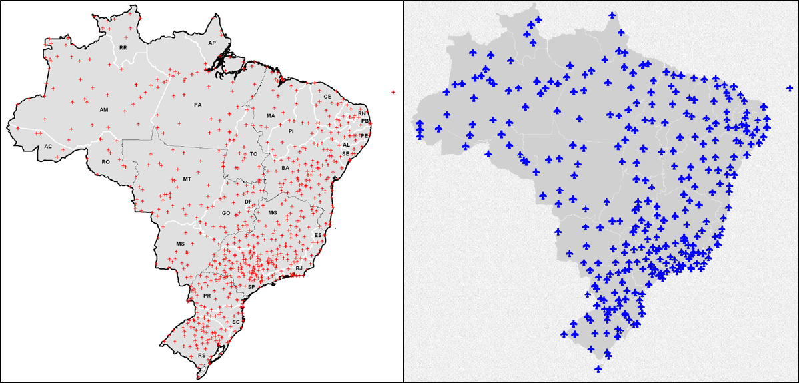
Figura 1 – Mapa de todos os aeródromos versus aeródromos atendidos pelo PIL Aeroportos
Fonte: Elaborado pelos autores a partir de Brasil (2011b) e Brasil (2014a).
Pode-se observar na Figura 1 que existe uma concentração de aeródromos na faixa que acompanha o litoral brasileiro, e em maior quantidade nas regiões Sudeste e Sul, de forma a concentrar também o tráfego aéreo. De maneira oposta, existe um “vazio” nas regiões Norte e Centro-Oeste, sendo assim, são situações como esta que favorece a necessidade de investimentos na aviação regional. Em se tratando da região Centro-Oeste, foco deste trabalho, destaca-se na Figura 2 os aeródromos desta região, o qual reforça o entendimento da baixa distribuição de aeródromos por toda a região, principalmente se comparado à outras localidades.
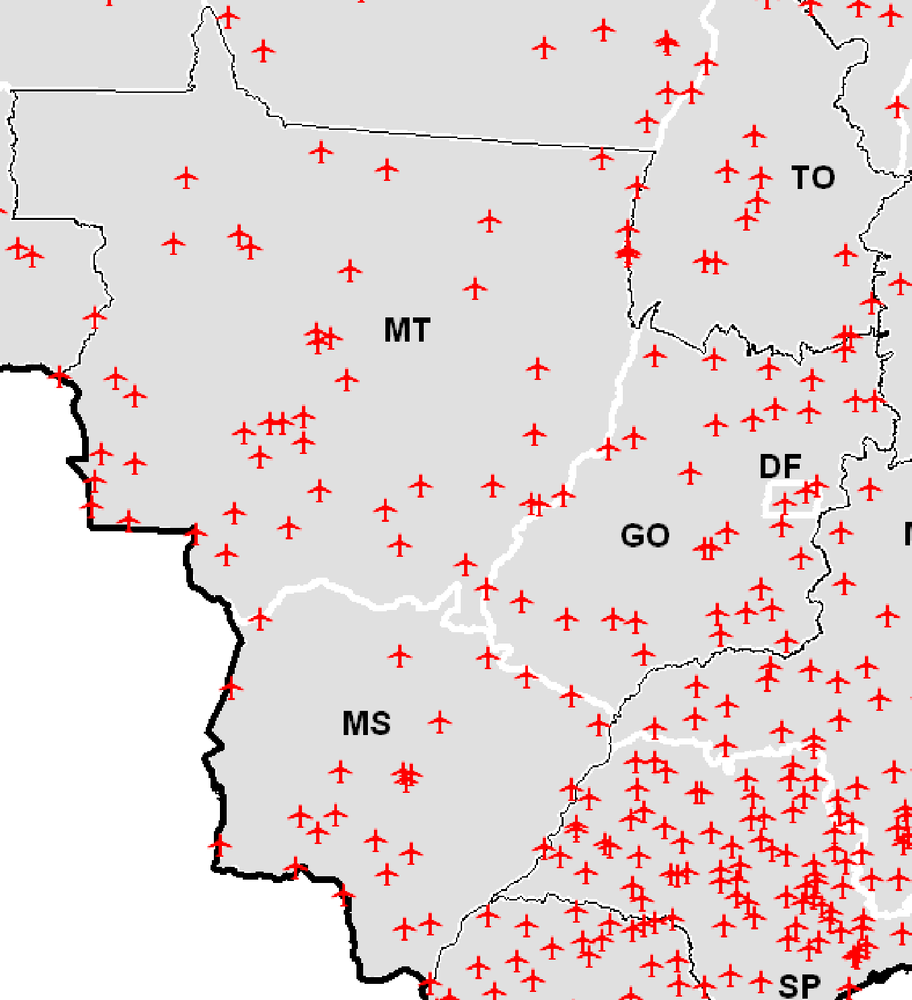
Figura 2 – Mapa da Região Centro-Oeste com seus os aeródromos
Fonte: Elaborado pelos autores a partir de Brasil (2011b).
No Brasil, o número total de aeródromos públicos (pistas de pouso e decolagem) é de 724 (representados na Figura 1). Do total de 724 aeródromos, somente 66 aeroportos são administrados pela Empresa Brasileira de Infraestrutura Aeroportuária (INFRAERO), o que representa apenas 9,1% dos aeródromos existentes, dos 66 somente 58 possuem voos regulares, e 8 aeroportos não possuem voos regulares. Porém, existem outros 68 aeroportos espalhados pelo Brasil que possuem voos regulares. Contudo, segundo a Secretaria de Aviação Civil da Presidência da República, os aeroportos da INFRAERO são responsáveis por cerca de 97% do tráfego regular. Ou seja, a INFRAERO detém 46% dos aeroportos com voos regulares (58), mas, com quase a totalidade do tráfego.
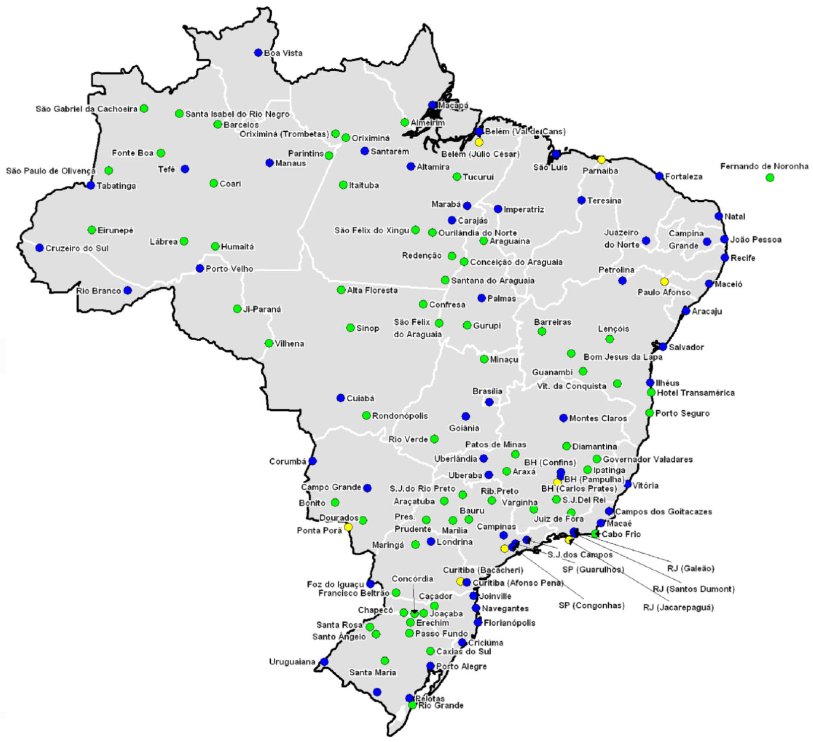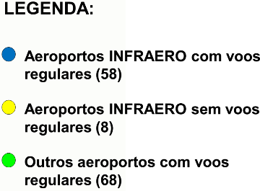
Figura 3 – Mapa dos Aeroportos do Brasil, com ou sem voos regulares
Fonte: INFRAERO, elaborado pela SAC/PR (BRASIL, 2011b).
Na Figura 3 são apresentados todos os aeroportos com ou sem voos regulares, e ainda se são ou não administrados pela INFRAERO. Nesse sentido, torna-se ainda mais importante o investimento na aviação regional, de forma a fortalecer estes aeroportos que já possuem voos regulares, e ainda, outros aeródromos. Cabe ressaltar que tais investimentos possibilitariam um maior avanço econômico, principalmente nas regiões Norte e Centro-Oeste, pelos motivos já apresentados.
Em apresentação do Sr. Wagner Bittencourt, Ministro de Estado Chefe da Secretaria de Aviação Civil da Presidência da República, no dia 17 de agosto de 2011, além de retratar a criação desta Secretaria, seus objetivos, apresenta alguns planos para o futuro, com ações de curto e longo prazo. Esta Secretaria foi criada pela Medida Provisória n° 527, de 18 de março de 2011, convertida na Lei n° 12.462, de 4 de agosto de 2011, que altera a Lei nº 10.683, de 28 de maio de 2003, e tem seu Artigo 24-D, com a seguinte redação:
Art. 24-D. À Secretaria de Aviação Civil compete:
I - formular, coordenar e supervisionar as políticas para o desenvolvimento do setor de aviação civil e das infraestruturas aeroportuária e aeronáutica civil, em articulação, no que couber, com o Ministério da Defesa;
II - elaborar estudos e projeções relativos aos assuntos de aviação civil e de infraestruturas aeroportuária e aeronáutica civil e sobre a logística do transporte aéreo e do transporte intermodal e multimodal, ao longo de eixos e fluxos de produção em articulação com os demais órgãos governamentais competentes, com atenção às exigências de mobilidade urbana e acessibilidade;
III - formular e implementar o planejamento estratégico do setor, definindo prioridades dos programas de investimentos;
IV - elaborar e aprovar os planos de outorgas para exploração da infraestrutura aeroportuária, ouvida a Agência Nacional de Aviação Civil (Anac);
V - propor ao Presidente da República a declaração de utilidade pública, para fins de desapropriação ou instituição de servidão administrativa, dos bens necessários à construção, manutenção e expansão da infraestrutura aeronáutica e aeroportuária;
VI - administrar recursos e programas de desenvolvimento da infraestrutura de aviação civil;
VII - coordenar os órgãos e entidades do sistema de aviação civil, em articulação com o Ministério da Defesa, no que couber; e
VIII - transferir para Estados, Distrito Federal e Municípios a implantação, administração, operação, manutenção e exploração de aeródromos públicos, direta ou indiretamente.
[...]
Dentre os vários aspectos da apresentação do Sr. Wagner Bittencourt, em 17/08/2011, destaca-se os investimentos na aviação regional, com o Programa Federal de Auxílio a Aeroportos (PROFAA) e o Projeto de Eficiência dos Aeroportos. O Projeto Eficiência de Aeroportos possui os seguintes objetivos: identificar os componentes dos aeroportos que geram restrições operacionais e estabelecer melhorias de curto e médio prazo; implantar as melhores práticas disponíveis no mercado internacional; disseminar as ações realizadas nos aeroportos da rede INFRAERO; otimizar o aproveitamento da infraestrutura existente (BRASIL, 2011b).
Desta forma, o principal programa identificado nesta pesquisa foi o PROFAA, que tem por definição ser um programa “destinado ao melhoramento, reaparelhamento, reforma e expansão de aeroportos e aeródromos de interesse estadual ou regional” (BRASIL, 2014b). Conforme relatado anteriormente, na primeira fase de investimentos nos aeroportos regionais serão atendidos 270 aeroportos, com investimento inicial de R$ 7,3 bilhões, conforme pode ser observado na Tabela 1.

Tabela 1 – 1ª Fase de investimentos na Infraestrutura Regional de Aeroportos
Região | 1ª Fase | Investimento (R$ bi) | % de aeroportos | % de Investimento
Norte | 67 | 1,7 | 24,8% | 23,3%
Nordeste | 64 | 2,1 | 23,7% | 28,8%
Centro-Oeste | 31 | 0,9 | 11,5% | 12,3%
Sudeste | 65 | 1,6 | 24,1% | 21,9%
Sul | 43 | 1 | 15,9% | 13,7%
Total | 270 | 7,3 | 100,0% | 100,0%
Fonte: Elaborado pelos autores com base nos dados de Brasil (2014a).
A Tabela 1 apresenta a distribuição da quantidade de aeroportos atendidos e o montante a ser investido por região do país, o destaque fica por conta da região Centro-Oeste, alvo em análise neste trabalho. De forma adicional, observa-se que as colunas dos percentuais revelam que a distribuição do investimento reflete, de forma bastante próxima, o percentual de aeroportos atendidos. É importante salientar que a região Centro-Oeste (Figura 4) será a menos atendida, representando ser menor do que a metade de outras três regiões. O maior número de aeroportos atendidos é da região Norte, contudo, quem recebe o maior valor em investimentos é a região Nordeste. Todavia, mesmo que sejam regiões distintas. É importante ressaltar ainda, que as regiões Sul e Sudeste representam somente pouco mais 35% em investimento e 40% do total de aeroportos compreendidos nesta primeira fase.
A figura a seguir apresenta o mapa dos aeródromos da região Centro-Oeste a serem atendidos pelo PROFAA (Figura 4).
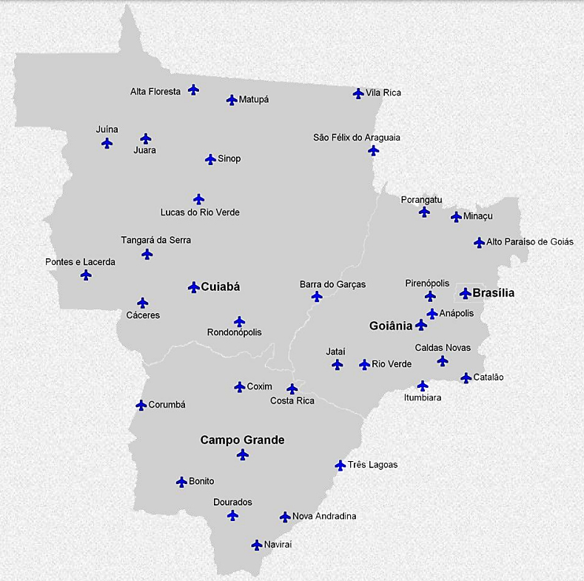
Figura 4 – Cidades com aeródromos atendidos na Região Centro-Oeste
Fonte: Brasil (2014a).
Conforme pode-se observar na Figura 4, a região Centro-Oeste corresponde a 31 aeroportos atendidos pelo programa na primeira fase. Esse dado equivale a 11,5% do total, e a região irá receber R$ 900 milhões para investimentos (pouco mais de 12% do investimento total). Do total de aeroportos 13 estão localizados no Estado de Mato Grosso, 10 no Estado de Goiás e apenas 8 no Estado de Mato Grosso do Sul. Cabe destacar que em todas essas Unidades da Federação não foram considerados o aeroporto da capital e da mesma forma não foi considerado o aeroporto do Distrito Federal na relação de aeroportos do Centro-Oeste. É importante observar que várias das cidades atendidas são cidades com grande importância em cada estado, além de cidades com potencial turístico.

- CONSIDERAÇÕES FINAIS
Tendo em vista que o objetivo deste trabalho foi realizar um diagnóstico das políticas públicas que envolvem o transporte aéreo na Região Centro-Oeste, com destaque ao que ficou definido como aviação regional, ficou constatado que são bastante substanciais a presença e os investimentos previstos nos planos e programas governamentais, em especial os de âmbito federal. Contudo, fica evidente com este trabalho de que é necessário analisar e caracterizar ainda mais as diretrizes teóricas que sustentam a atual política governamental brasileira relativa ao transporte aéreo regional. E principalmente, compreender como irá se concretizar o processo de inserção dos aeródromos (das diversas regiões atendidas) no Programa Federal de Auxílio a Aeroportos (PROFAA). Outro aspecto importante é identificar quais as obras previstas/executadas por meio dos projetos contemplados no PROFAA para os aeroportos destacados em cada região do país e, analisar a relação entre o avanço do transporte aéreo nos municípios atendidos por este programa governamental de aviação e o processo de desenvolvimento regional, apontando suas possíveis contradições.
Foi possível identificar também, um conjunto de evidências da preocupação com a logística e seus impactos no desenvolvimento econômico e social, e no caso da aviação regional, tais impactos ainda mais relevantes nas “comunidades” mais “isoladas” do país. Nota-se então, o primordial interesse de interiorização da aviação, permitindo assim, incluir uma população cada vez maior como usuário deste modal de transporte, o que num país de dimensões como o Brasil é fundamental.
Existe uma concentração de aeródromos na faixa que acompanha o litoral brasileiro, e em maior quantidade nas regiões Sudeste e Sul, de forma a concentrar também o tráfego aéreo, o que coincide e reflete uma concentração da renda. De maneira oposta, existe um “vazio” nas regiões Norte e Centro-Oeste, sendo assim, são situações como esta que favorece a necessidade de investimentos na aviação regional. Cabe ressaltar que tais investimentos possibilitariam um maior avanço econômico na região Centro-Oeste, pelos motivos já apresentados.
Contudo, existe grande possibilidade de que tais investimentos possa favorecer a disputa entre as classes dominantes e classes dominadas, seja nas cidades atendidas, estados ou regiões. Isto pois, é algo que já ocorre atualmente nos aeroportos das grandes cidades. O princípio da imitação-distinção (BOURDIEU, 1996) revela que as classes dominadas procuram imitar as classes dominantes. A classe dominante, por sua vez, procura distinguir-se das classes dominadas, seja pelo seu padrão de consumo, ou qualquer outro comportamento social, reflexo visto no consumo de viagens aéreas.
Assim, percebe-se que tal desempenho poderá ter reflexo no comportamento da região estudada, ou seja, as regiões, ou cidades, tidas como mais desenvolvidas, possam ser compreendidas como “dominantes” e as outras regiões, consideradas então “dominadas”. Desta forma, passariam a receber (mais ou algum) voos regulares e teriam assim, maior possibilidade de conseguir acesso à informação, cultura, serviços e etc., que anteriormente só haviam em outras regiões tidas como desenvolvidas.
Todavia, percebe-se também que tais planos e programas é mais uma forma de favorecer o desenvolvimento, pois este ramo de atividade demanda grandes investimentos tanto do capital privado, quanto investimentos públicos. Em tese, o que pode-se esperar é que pelas propostas tais investimentos seriam algo que favoreceria a toda uma região ou cidade (ou ao menos seriam estas as intenções).

- REFERÊNCIAS

BARAT, Josef. Planejamento das infraestruturas de logística e transporte. L&C: Enfoque, Brasília, n. 133, p.13-15, jul. 2009. Disponível em: <www.sinergiaestudos.com.br/conteudo/download.asp?cdc=127>. Acesso em: 29 out. 2014.
BETTINI, Humberto Filipe de Andrade Januário. Um retrato da aviação regional no Brasil.Journal Of Transport Literature, v. 1, n. 1, p.46-65, jan. 2007. ISSN 2238-1031. Disponível em: <http://www.pesquisaemtransportes.net.br/relit/index.php/relit/article/view/jv1n1p3/70>. Acesso em: 21 out. 2014.
BRAGA, Vanderlei; CASTILLO, Ricardo. Tipologia e topologia de nós logísticos no território brasileiro: uma análise dos terminais ferroviários e das plataformas multimodais. Boletim Campineiro de Geografia, Campinas, v. 3, n. 2, p.235-258, maio 2013. ISSN: 2236-3637. Disponível em: <http://agbcampinas.com.br/bcg/index.php/boletim-campineiro/article/view/112/pdf_7>. Acesso em: 02 out. 2014.
BRASIL. Ministério do Planejamento, Orçamento e Gestão. Secretaria de Planejamento e Investimentos Estratégicos. Plano Mais Brasil: Plano plurianual 2012-2015 - Projeto de lei. Brasília: MP, 2011a. 278 p. Disponível em: <http://www.planejamento.gov.br/secretarias/upload/Arquivos/spi/PPA/2012/mensagem_presidencial_ppa.pdf>. Acesso em: 30 out. 2014.
BRASIL. Ministério dos Transportes. Assessoria de Comunicação. Programa de Investimentos em Logística destina R$ 133 bilhões para rodovias e ferrovias. 2012b. Disponível em: <http://www.transportes.gov.br/noticia/conteudo/id/65391/module/default>. Acesso em: 31 out. 2014.
BRASIL. MINISTÉRIO DOS TRANSPORTES. O Brasil finalmente terá uma infraestrutura compatível com o seu tamanho, afirma Dilma. 2012c. Disponível em: <http://www.transportes.gov.br/noticia/conteudo/id/65396/module/default>. Acesso em: 31 out. 2014.
BRASIL. MINISTÉRIO DOS TRANSPORTES. PAC2 investe na integração das diferentes regiões do Brasil. 2012a. Disponível em: <http://www.transportes.gov.br/noticia/conteudo/id/69735/module/default>. Acesso em: 31 out. 2014.
BRASIL. Presidência da República. Casa Civil. Lei nº 12.593, de 18 de janeiro de 2012: Institui o Plano Plurianual da União para o período de 2012 a 2015. 2012e. Disponível em: <http://www.planalto.gov.br/ccivil_03/_ato2011-2014/2012/Lei/L12593.htm>. Acesso em: 01 nov. 2014.
BRASIL. Presidência da República. Casa Civil. Lei nº 12.743, de 19 de dezembro de 2012: Modificar a denominação da Empresa de Transporte Ferroviário de Alta Velocidade S.A. - ETAV para Empresa de Planejamento e Logística S.A. - EPL, e ampliar suas competências. 2012d. Disponível em: <http://www.planalto.gov.br/ccivil_03/_Ato2011-2014/2012/Lei/L12743.htm>. Acesso em: 31 out. 2014.
BRASIL. Secretaria de Aviação Civil. Presidência da República. Programa de Investimento em Logística: Aeroportos. Brasília: Secretaria de Aviação Civil, 2014a. 33 slides, color. Disponível em: <http://www.aviacaocivil.gov.br/assuntos/aeroportos/multimidia/pil-aeroportos-apresentacao-lancamento.pdf>. Acesso em: 08 out. 2014.
BRASIL. Secretaria de Aviação Civil. Presidência da República. Programa Federal de Auxílio a Aeroportos (PROFAA). 2014b. Disponível em: <http://www.aviacaocivil.gov.br/assuntos/aeroportos/programas/programa-federal-de-auxilio-a-aeroportos-profaa>. Acesso em: 10 out. 2014.
BRASIL. Wagner Bittencourt. Secretaria de Aviação Civil. Infraestrutura Aeroportuária. Brasília: Secretaria de Aviação Civil, 2011b. 38 slides, color. Disponível em: <http://portal2.tcu.gov.br/portal/page/portal/TCU/imprensa/noticias/noticias_arquivos/Wagne.pdf>. Acesso em: 08 out. 2014.
CASTILLO, Ricardo. Agronegócio e Logística em Áreas de Cerrado: expressão da agricultura científica globalizada. Revista da ANPEGE, Fortaleza, n. 3, p.33-43, 2007. ISSN: 1679-768X. Disponível em: <http://anpege.org.br/revista/ojs-2.2.2/index.php/anpege08/article/download/91/51>. Acesso em: 25 out. 2014.
CHIZZOTTI, A. Pesquisa em ciências humanas e sociais. 2. ed. Editora Cortez. São Paulo 1995. 164 p.
COOPER, D. R.; SLINDLER, P. S. Métodos de pesquisa em administração. Trad. Luciana de Oliveira da Rocha. 7. ed. Porto Alegre: Bookman, 2003.
EMPRESA DE PLANEJAMENTO E LOGÍSTICA S.A. (Brasil). A Empresa. 2013. Disponível em: <http://epl.gov.br/a-empresa>. Acesso em: 01 nov. 2014.
LIMA, E. T.; FAVERET FILHO, P.; PAULA, S. R. L. Logística para os agronegócios brasileiros: o que é realmente necessário? BNDES Setorial, Rio de Janeiro, n. 12, p. 161-174, set. 2000. Disponível em: <http://www.bndes.gov.br/SiteBNDES/export/sites/default/bndes_pt/Galerias/Arquivos/conhecimento/bnset/set1208.pdf>. Acesso em: 02 out. 2014
LOURENÇO, G. M. Determinantes da crise do agronegócio. Análise Conjuntural, v.28, n.1-2, p.13-14, jan./fev. 2006. Disponível em: <http://www.ipardes.gov.br/biblioteca/docs/bol_28_1e.pdf>. Acesso em: 25 out. 2014.
MALHOTRA, N. K. Pesquisa de marketing:uma orientação aplicada. Ed. 3ª. Bookman. Porto alegre. 2001.
MARCONI, M. A.; LAKATOS, E. M.; Técnicas de Pesquisa. 4ªed. Ed. Atlas. São Paulo. 2000.
MARTINS, R. S.; LEMOS, M. B.; CYPRIANO, L. A. Impactos da carência de investimentos na logística pública de transportes para o agronegócio: discussão teórica e evidências para o caso brasileiro. Belo Horizonte: UFMG/Cedeplar, 2005. (Texto para discussão nº 262) Disponível em: <http://www.cedeplar.ufmg.br/pesquisas/td/TD%20262.pdf>. Acesso em: 28 out. 2014.
SANTOS, M. Por uma outra globalização – do pensamento único à consciência universal. São Paulo/Rio de Janeiro: Record, 2000.
SILVA, Martim Francisco de Oliveira e; SILVA, Jorge Ferreira da; MOTTA, Luiz Felipe Jacques da. A vantagem competitiva das nações e a vantagem competitiva das empresas: o que importa na localização?. Rev. Adm. Pública [online]. 2012, vol.46, n.3, pp. 701-720. ISSN 0034-7612. Disponível em: <http://www.scielo.br/pdf/rap/v46n3/a04v46n3.pdf>. Acesso em: 29 out. 2014.
SOUZA, Vitor Hélio Pereira. O transporte rodoviário no Brasil: algumas tipologias da viscosidade. La planificación territorial y el urbanismo desde el diálogo y la participación. Scripta Nova. Revista Electrónica de Geografía y Ciencias Sociales. [En línea]. Barcelona: Universidad de Barcelona, 1 de agosto de 2010, vol. XIV, nº 331 (21). [ISSN: 1138-9788] Disponível em: <http://www.ub.es/geocrit/sn/sn-331/sn-331-21.htm>. Acesso em: 02 nov. 2014.
VERGARA, S. C. Projetos e relatórios de pesquisa em administração. 3. ed. São Paulo: Atlas, 2000.
XAVIER, Marcos Antonio de Moraes. Os elos entre os circuitos da economia urbana brasileira no atual período: Os atacadistas distribuidores e seu papel intermediador. 2009. 224 f. Tese (Doutorado) - Curso de Geografia, Departamento de Instituto de Geociências, Universidade Estadual de Campinas, Campinas, 2009. Disponível em: <http://www.ige.unicamp.br/geoplan/wp-content/uploads/tesemarcosxavier.pdf>. Acesso em: 29 out. 2014.
YOSHIDA, E. Como superar os maiores desafios do campo. Anuário Revista Exame Agronegócio 2008-2009, São Paulo, p. 14-17, jun. 2008.

Santos, M. (2000, p.24) argumenta que: “A globalização é, de certa forma, o ápice do processo de internacionalização do mundo capitalista.”
SANTOS, M.; SILVEIRA, M. L. O Brasil: Território e sociedade no início do início do século XXI. São Paulo: Record, 2001.

